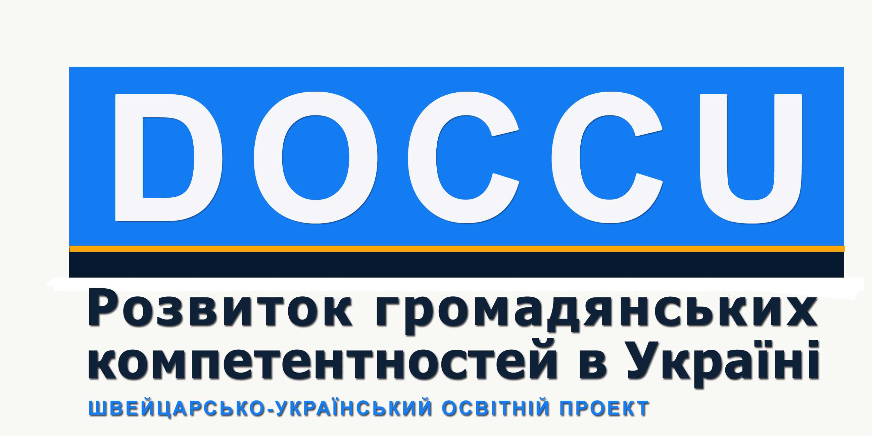

**20 березня 2018 року на базі**КВНЗ КОР «Академія неперервної освіти» проведено воркшоп для керівників районних і міських методичних об’єднань учителів хімії **«Реалізація наскрізних змістових ліній у шкільному курсі хімії».** У заходівзяли участь**37 осіб.**

Про основні ідеї сучасної освіти: уміння вчитися, громадянську компетентність, відповідальність, питання освіти для демократичного громадянства та освіти з прав людини говорили з позиції реалізації наскрізної змістової ліній «Громадянська відповідальність»

Довгань Андрій Іванович, завідувач кафедри природничо-математичних дисциплін та технологій КВНЗ КОР «Академія неперервної освіти», майстер-тренер проекту DOCCU, під час роботи розглянув питання формування, розвитку та реалізації громадянських компетентностей, проаналізував особливості демократичного стилю управління, демократичного уроку. У ході роботи було визначено ключові сфери та принципи ОДГ/ОПЛ у роботі вчителя. Учасники моделювали фрагменти навчальних занять. Практичний аспект тренінгу був представлений у розробленні механізмів реалізації проекту на обласному рівні.

Також учасники заходу ознайомилися з міжнародним освітнім ресурсом – сайтом «Живемо в демократії», на якому вчителі зможуть знайти матеріали для навчання учнів правам та свободам за європейським зразком. Ці матеріали​ допоможуть​ змінити систему шкільної освіти України та адаптувати її до сучасних потреб дітей. Основним принципом навчальних матеріалів, представлених на платформі, є ідея про те, що освіта для демократії повинна підготувати учнів до активної участі у житті школи та в соціальному середовищі.

